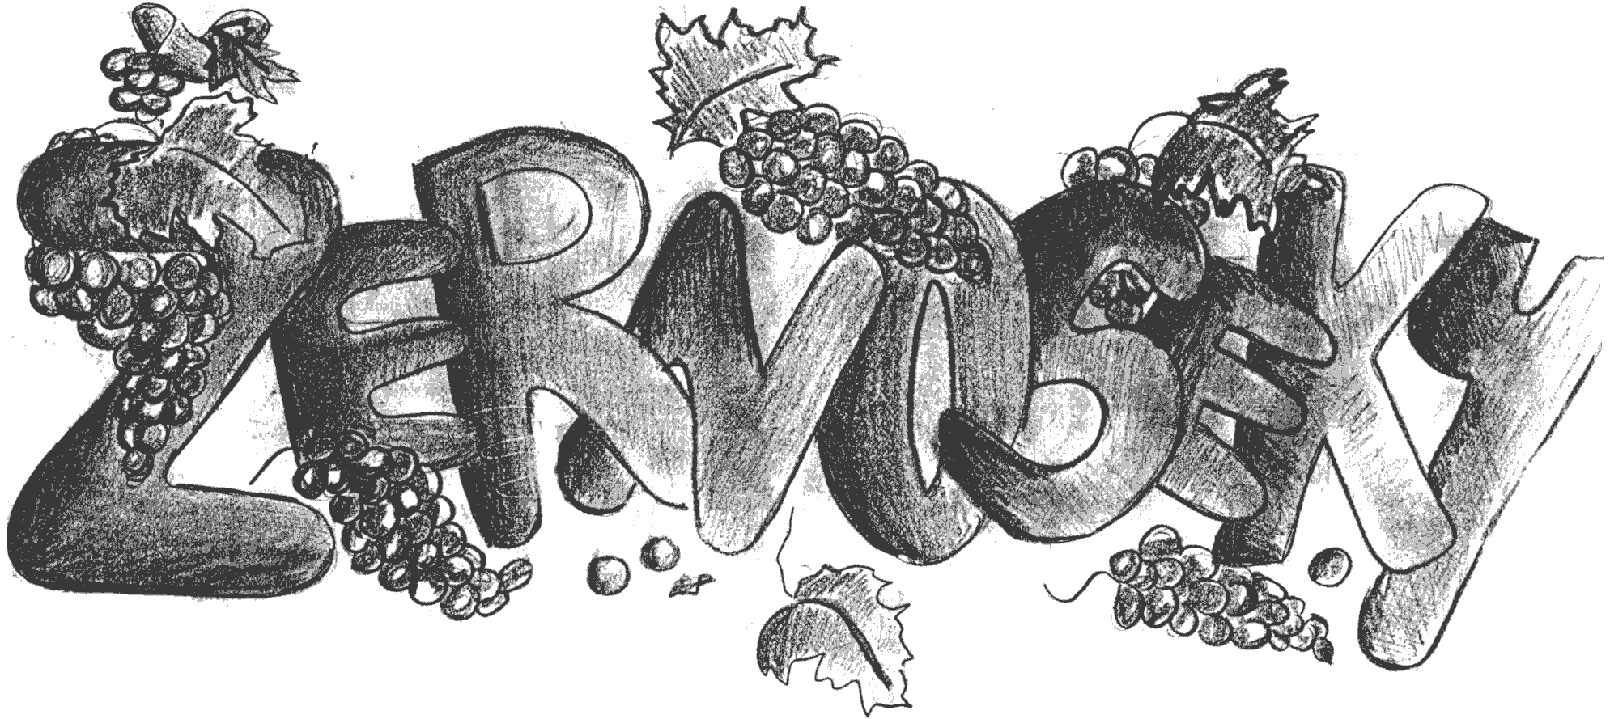
Novodobé

Listopad 2011

Vážení rodiče,
dovolte mi, abych navázala na tradici, kterou započal před lety vydáváním tohoto zpravodaje pan ředitel Mgr. Karel Kesl.
Touto cestou si Vás dovoluji srdečně pozdravit a popřát Vám, i když poněkud se zpožděním, pohodový školní rok 2011/2012.
Začátek školního roku byl z mé strany velmi náročný. Dovolte mi, abych Vám touto cestou poděkovala za pochopení, vstřícnost a toleranci v počátcích, kdy jsem se sžívala s novou funkcí. Jmenováním do této funkce naše škola ztratila plnou právní subjektivitu. Od 1. srpna 2011 spravuje budovu školy Servisní středisko MČ Prahy 8. Co to znamená? Veškeré opravy a úpravy týkající se budovy školy včetně přilehlých pozemků nebudou financovány z našeho rozpočtu, který byl o nemalou částku snížen, ale budou financovány právě uvedeným Střediskem. Věřím ve spolupráci k oboustranné spokojenosti.
Ráda bych Vás seznámila se vším, co se na naší škole odehrálo od posledního vydání „Žernoseckého zpravodaje“. O prázdninách byla dokončena výměna osvětlení ve třídách, proběhla rekonstrukce posledního sociálního zařízení, oprava odpadu ve školní kuchyni, částečná úprava prostor vedení školy, bylo vybudováno další oddělení školní družiny včetně vybavení. Tak jako každoročně byly vymalovány třídy, byla umyta okna a osvětlení v obou tělocvičnách. Největší radost mám z částečné rekonstrukce vstupního (šatnového) prostoru, kterou velmi ocenili rodiče z hlediska bezpečnosti nám svěřených dětí. Došlo také k částečnému dovybavení školy elektrotechnickým zařízením (PC a tiskárny) a dalšími učebními pomůckami.
Závěrem bych Vám všem chtěla poděkovat za vzájemnou spolupráci a podporu v tomto školním roce. Přeji Vám a Vašim dětem mnoho úspěchů, hodně zdraví a spokojenosti.
Prosím, v případě potřeby se na mě můžete kdykoliv obrátit.

Božena Čerňanská



CO JE U NÁS NOVÉHO
V letošním školním roce školu navštěvuje 612 dětí ve 25ti třídách, z toho je 16 tříd na prvním stupni a 9 na stupni druhém. Školní družina má osm oddělení. Zařazeny mohly být děti 1. – 3. tříd, všechny zájemce nebylo možno uspokojit. Poplatek za družinu 200- Kč, je nutno zaplatit vždy do 10. dne každého měsíce. Školní klub nabízí 34 zájmových kroužků. Také v letošním roce jsme zařadili nepovinný předmět Základy křesťanství, výuka probíhá každé pondělí od 12:50 hod.
Jazyková školička Kryštof nabízí i v letošním roce konverzaci s rodilým mluvčím, kterou hradí rodiče žáků. Výuky v jednotlivých skupinách se účastní zájemci z prvního stupně.

V letošním školním roce nastalo několik změn

V přípravném týdnu jsme mezi sebou přivítali nové kolegy. Na prvním stupni paní učitelky Mgr. Terezu Jeřábkovou a Mgr. Naďu Komínkovou. Na druhém stupni paní učitelky Mgr. Barboru Lyčkovou, Mgr. Zuzanu Tesárkovou a Mgr. Edith Fialovou. Ve školní družině paní vychovatelky RNDr. Jaroslavu Nacházelovou a Andreu Cetinkaya. Školní klub a knihovnu vede nově paní Mgr. Helena Brábníková. Změna také nastala na pozici školní psycholožky. Stala se jí Mgr. Renata Kolářová z KPPP Prahy 8 (se sídlem v Pernerově ulici). Ve škole je přítomna vždy jednou měsíčně, a to ve středu do 13 hodin.
Pro rodiče jsme upravili vestibul školy. V části bývalé šatny jsou pro ně připraveny informace, které se týkají jejich dětí. V tomto prostoru mohou na své děti také počkat.
Další změna souvisí se školní jídelnou. Děti mají automaticky objednaný oběd č. 1. Chtějí-li změnu, musí si oběd přeobjednat (pomocí boxu nebo internetu). V případě nemoci je nutné oběd odhlásit.
Novinka proběhla i v oblasti placení kroužků. Částka za všechny kroužky měla být za první pololetí uhrazena do 14. října. Případné dlužníky prosíme o urychlené zaplacení u paní Mgr. Brábníkové, jinak budou děti ze školního klubu vyloučeny k 14. listopadu. V letošním školním roce se připlácí na materiál kroužků Keramiky 200,- Kč a Základy řemesel částkou 150,- Kč.

CO PROBĚHLO A ČÍM SE MŮŽEME POCHLUBIT
Žáci naší školy dosahují velmi dobrých výsledků, a to v nejrůznějších disciplínách. Ať už se jedná o sportovní výkony (vyhráli jsme sportovní soutěže na Praze 8) nebo vědomostní olympiády, tak i testování společností SCIO v pátých a devátých ročnících. Výsledky našich žáků byly většinou nadprůměrné ve všech testovaných předmětech. Patříme mezi školy s lepšími výsledky než 80% ostatních škol. Do osmiletých gymnázií odešlo z pátých tříd celkem 33 žáků.

Několik tříd se již letos účastnilo adaptačních pobytů nebo škol v přírodě. Spousty krásných zážitků mají za letošní školní rok třídy 1. D, 2. C, 3. B a 5. B.
Děti se také během září a října účastnily divadelních představení, exkurzí (např. letiště Letňany), naučných programů KD Ládví a také navštívily pražskou zoologickou zahradu.
Žáci z prvního stupně se seznámili s dopravním hřištěm na Praze 8 a 9.
V rámci prevence sociálně patologických jevů ve všech třídách proběhly besedy s Policií ČR na různá témata.
CO NÁS ČEKÁ
V listopadu proběhne na naší škole sbírka oblečení a hraček pro děti od 1 – 10 let. Věci budou předány Fondu ohrožených dětí – Klokánku, Kolpingovu domu (azylový dům pro matky s dětmi) a Občanskému sdružení Romodromu. Přebytky budou prodány na bleším trhu a získané peníze obdrží jmenované organizace. Máte-li doma něco, co se dá v rámci sbírky využít, doneste to, prosím, do šatny školy, kde budou umístěny kontejnery.
I v letošním roce sbíráme starý papír a část výtěžku chceme věnovat na charitativní účely, máme zájem přispět na vzdělání jednoho afrického dítěte, sponzorovat zvíře v ZOO a určitou částku věnovat Gerontocentru v Praze 8. První sběr již proběhl v měsíci říjnu. Vítězem se stala třída 4. C, která nasbírala 1324 kg, což je 49 kg na žáka. Na druhém místě skončila 1. D s 31 kg na žáka a na třetím místě 2. A s 25 kg na žáka. Vítězná třída získává jeden volný den na exkurzi. Děkujeme všem, kteří se na sběru podíleli.
V listopadu proběhne testování žáků 9. tříd v rámci projektu Stonožka od společnosti SCIO. Žáci si zde porovnávají své znalosti z oblasti M, Čj, Aj a OSP (osobnostní a studijní předpoklady). Každý žák dostane výslednou zprávu, kde budou nejenom jeho výsledky, ale i doporučení typu školy, pro kterou má největší předpoklady.
V prosinci jsou naplánovány dva jednodenní výlety do Norimberku a Vídně.
Koncem února odjíždí 7. třídy na lyžařský kurz do rakouských Alp.
Koncem května se uskuteční týdenní poznávací zájezd do Velké Británie. Centrem jeho dění nebude jako každý rok Anglie, ale tentokrát návštěva Skotska.
V jarních měsících řada tříd odjede na školy v přírodě konané v hezkých místech naší vlasti.
Sdružení rodičů přichystalo na školní rok opět celou řadu akcí, které jsou uvedeny v příloze tohoto zpravodaje. Zatím nás navštívil Kouzelník a za námi je Lampiónový průvod.
Srdečně zveme všechny rodiče a přátele školy na tradiční Vánoční koncert, který se letos poprvé uskuteční pouze v jednom dni, a to 13. 12. 2011 v KD Ládví od 18 hodin.



Práce našich dětí
Od tohoto čísla si Vás dovolíme seznamovat s ukázkami prací našich žáků. Do dnešního čísla přispěla velmi talentovaná Míša Dvořáková ze 7. C. Zpravodaj je ilustrován listy z dílny devátých tříd.
Kroky pro život
Já jdu zrovna do školy, jiní do práce nebo někam jinam. Už to, že vstanete z postele a podíváte se do zrcadla, jak máte rozcuchané vlasy, uděláte první krok do dne a ze dnů se stávají týdny, z těch měsíce a pak roky. Kroky jsou roky. Jdeme podzimní ulicí a na cestě je popadané listí, fouká vítr a začíná pršet. Deštníky se chystají na ochranu před vodou a chystají se pomoci. Chvíli zastavte své myšlenky a podívejte se na ostatní. Uvidíte lidi slušně se štítícími deště a větru a spěchající do práce. Nejsou možná sami sebou. Pospíchání, pospíchání. Nikdo nemá čas se podívat okolo sebe, uvidět vlající vlasy ženám nebo deštníky, které je právě chrání. Každý krok, každá jednotka času je důležitá. Bez kapky není louže. I kapka času může leccos změnit. Jít pomaleji a poslouchat, jak vítr očesává stromy, jak větve šumí pod jejich dirigentem větrem. Ta vůně, ten pohled. Nevyužít těchto situací by byla škoda. Odnaučuju se nějak hnát, a když jdu do školy, tak poslouchám, vidím a dýchám. Bez života není život, a proto jsme pro sebe všichni moc důležití. Život je pro život moc důležitý a kráčet v něm s otevřenou myslí a srdcem je umění. To jediné vás dokáže dostat do vašeho světa, do vaší momentky.

Míša Dvořáková, 7. C
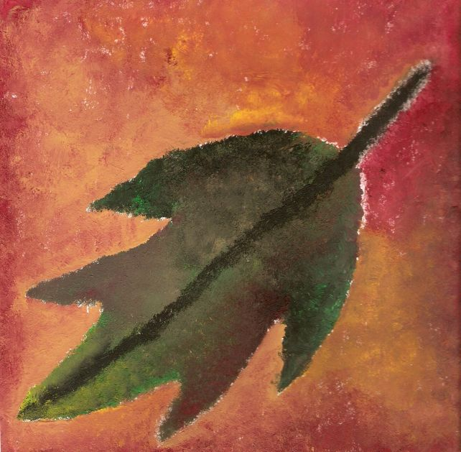
SDRUŽENÍ RODIČŮ
Na schůzi Sdružení rodičů, která se konala dne 22. 9. 2011, byl odsouhlasen členský příspěvek stejný jako v uplynulém školním roce, tj. Kč 300,- za žáka.
Přehled hospodaření s finančními prostředky v roce 2010/2011
- Členské příspěvky včetně dobrovolného vstupného v KD Ládví + DVD za koncert – Kč 136 000,-
- Dárek k odchodu do důchodu – Kč 6 500,-
- Časopisy do školní knihovny – Kč 4 000,-
- Vybavení školní knihovny – Kč 5 400,-
- Sportovní potřeby pro školu – Kč 4 500,-
- Vánoční koncert KD Ládví – Kč 5 900,-
- Čarodějnice (sokolníci, hudba, skákací hrad, suroviny na opékání) – Kč 16 000,-
- Táborák (šermíři, hudba, skákací hrad, suroviny na opékání) – Kč 19 000,-
- Karneval s tombolou – Kč 7 400,-
- 2x Diskotéka se soutěžemi – Kč 9 000,-
- Florbalový turnaj – Kč 6 700,-
- Fotbalový turnaj – Kč 4 300,-
- Turnaj ve stolním tenisu – Kč 3 600,-
- Turnaj ve vybíjené – Kč 6 400,-
- Kouzelník – Kč 1 800,-
- Lampiónový průvod – Kč 1 300,-
- Bankovní poplatky – Kč 1 300,-
Výše uvedené členění je orientační. Nakoupené odměny, které nejsou využity při dané akci, jsou rozdány při další, což se již účetně nepromítne.
Chceme poděkovat panu Krejčíkovi z firmy NOWACO Czech Republic s. r. o., který opět zajistil na Žernoseckou pouť 300 ks nanuků.
V tomto školním roce chceme část finančních prostředků vyčlenit na výjezdy tříd s třídními učiteli a spolupodílet se např. na úhradě za autobus na exkurze, výlety, vstupné aj.
Na 17. 11. 2011 plánujeme pro rodiče a děti autobusový zájezd do Tropical Islandu u Berlína a na 8. 5. 2012 zájezd do Legolandu v Německu.
Uvítáme pomoc rodičů při plánovaných akcí pro děti i jakékoliv sponzorské dary.
Přehled akcí Sdružení rodičů 2011/2012
13. 10. 2011 | Kouzelník
03. 11. 2011 | Lampiónový průvod
30. 11. 2011 | Diskotéka se soutěžemi I. stupeň
30. 11. 2011 | Diskotéka pro II. stupeň
13. 12. 2011 | Vánoční koncert žáků
26. 01. 2012 | Turnaj ve florbalu
09. 02. 2012 | Masopustní karneval
09. 03. 2012 | Turnaj v sálové kopané
06. 04. 2012 | Diskotéka se soutěžemi I. stupeň
06. 04. 2012 | Diskotéka pro II. stupeň
28. 04. 2012 | Čarodějnice s opékáním, skák. hrad
18. 05. 2012 | Turnaj ve stolním tenisu
01. 06. 2012 | Táborák + šermíři, skákací hrad
15. 06. 2012 | Turnaj ve vybíjené
27. 06. 2012 | Žernosecká pouť

Sledujte web stránky www.zernosecka.cz

